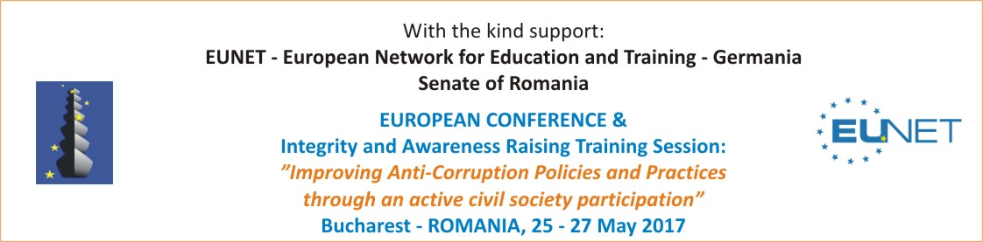
Ziua 1 – Joi, 25 mai 2017 – Sesiune de Conștientizare și Formare
Locație: Casa Academiei Române - Sala ”Pierre Werner”
Calea 13 Septembrie nr 13 (parter, aripa stângă)
Participanți: max. 25 persoane

Lectori și Traineri:
Prof. Vito D’Armento – Societatea Europeană de Etnografia Educației (SEEE) – Italia
Richard WASSELL – Director Center for London – Marea Britanie
Nelu CIOBANU – Procuror/Formator – Institutul Național al Magistraturii
Cristina GUSETH – Director Executiv Freedom House
Adrian BABOI-STROE - fost Secretar de Stat - Ministerul Justiției/Membru Onorific Transparency International
Prof. Cristian DUCU – Centrul de Cercetări Avansate în Management și Etică Aplicată
Av. Ana Maria MUNTEANU

Amfitrion: Av. Prof. univ.dr. Mircea DUŢU – Directorul Institutului de Cercetări Juridice „Acad. Andrei Rădulescu”
Moderator: Sever AVRAM, Președinte Executiv – EUROLINK-Casa Europei / CIO-SUERD ”Jean Bart”

9.30 – 10.00 Înregistrarea participanților. Sesiune introductivă de Networking

Modul 1
10.00 – 11.30 Cum pot fi stimulați mai bine decidenții din sectorul public și din mediul privat pentru a se implica în mod proactiv în implementarea Strategiei Naționale Anticorupție, în special în politicile și proiectele vizând prevenirea corupției și avantajele preluării bunelor practici din alte state europene?
Prezentări, studii de caz și ateliere de lucru pe marginea poveștilor de succes sau a proiectelor anti-corupție

Modul 2
11.30 – 13.00 Cum să valorizăm implicarea practicienilor și consultanților din domeniul juridic în aplicarea legislației și codurilor de conduită internaționale privind mituirea și faptele de corupție în domeniul tranzacțiilor și investițiilor internaționale?
Prezentări, studii de caz și ateliere de lucru privind problemele și obstacolele care apar în aplicarea standardelor anti-corupție/anti-mită în România (due diligence, slush funds, combaterea practicilor de mituire).

13.00 – 14.00 Networking Cocktail

Modul 3
14.00 – 15.30 Cum să promovăm la nivel național exigențele UE privind continuarea luptei anti-corupție în România, îndeosebi prin adoptarea criteriilor de convergență instituțională și a abordării centrate pe prevenție? Care sunt mijloacele și metodele de cooperare cu sectorul ONG privind noul rol al participării civice în transpunerea Strategiei Naționale Anticorupție și a standardelor UE și internaționale care să conducă la îmbunătățirea procesului intern și a imaginii României.
Prezentări șidezbatere generală. Remarci finale și concluziile sesiunii.

15.30 – 16.00 Colectarea și finalizarea sugestiilor și propunerilor participanților privind crearea Platformei Ombudsmanului Național Anticorupție

16.00-16.30 Ceremonia de Decernare a Diplomelor de Participare

Ziua 2 – Vineri, 26 mai 2017
Conferința Europeană de Transfer a Bunelor Practici
Locație: Senatul României - Sala ”Avram Iancu”
Calea 13 Septembrie nr 1-3, Intrarea A - Senat (mezanin)
Participanți: max. 80 persoane

9.30 – 10.00 Înregistrarea participanților
Sesiune Introductivă de Networking

10.00 – 10.45 Deschiderea Oficială
Amfitrion din partea Senatului României - Vicepreședinte Mihai GOȚIU

Mesaje introductive și key notes din partea invitaților speciali și speakerilor (listă previzională):
- Parlamentul European – MEP Monica MACOVEI
- Inițiativa Regională Anti-Corupție – Șeful Secretariatului Vladan JOKSIMOVIC
- Hanns Seidel Romania - Director Ciprian PETCU
- Agenția Națională de Integritate – Secretar General Silviu POPA
- Academia de Poliție ”Alexandru Ioan Cuza”- Conf. univ. dr. Cristian Eduard ȘTEFAN
- Autoritatea de Audit – Curtea de Conturi a României – Vicepreședinte Verginia VEDINAȘ
- Institutul de Cercetări Juridice "Acad. Andrei Rădulescu" – Prof. univ. dr. Av. Mircea DUȚU
- Banca Mondială – Analist Politici Publice Dani SANDU

Workshop 1
10.45 – 12.30 Cum să adaptăm, să ameliorăm și să armonizăm combaterea corupției în România în acord cu exigențele și cu cele mai bune standarde ale UE
Panel:
- Freedom House Romania – Director Executiv Cristina GUSETH
- Centrul de Resurse Juridice, Manager Program ”Integritate Publică” Radu NICOLAE
Prezentări urmate de întrebări și răspunsuri

12.30 – 13.30 Networking Cocktail

Workshop 2
13.30 – 15.30 Căi de creștere a convergenței instituționale și de promovare a dialogului structurat cu societatea civilă în vederea îndeplinirii obligațiilor comunitare și internaționale în relația cu OLAF, CEDO, GRECO, OECD.
Panel:
- Transparency International – Membru Onorific / Ministerul Justiției – fost Secretar de Stat Adrian BABOI STROE
- Institutul Național al Magistraturii – Procuror militar (r.) Nelu CIOBANU
- EUROLINK – Casa Europei – Avocat Ana Maria MUNTEANU
- Reprezentantul Ministerului Justiției în relația cu Grupul de State împotriva Corupției – Consiliul Europei
Prezentări urmate de întrebări și răspunsuri

15.30 – 16.30 Asamblarea recomandărilor și propunerilor din partea invitaților și participanților și definitivarea Planului de Acțiune al Platformei Ombudsmanului European Anticorupție în România
Panel:
- Centrul de Cercetări Avansate în Management și Etică Aplicată – Prof. Cristian DUCU
- EUROLINK – Casa Europei – Sever AVRAM
Remarci finale

16.30 – 17.00 Ceremonia de Decernare a Diplomelor de Excelență pentru cele mai active și eficiente instituții, organizații și personalități din România implicate în prevenirea și combaterea corupției

- Dr. Camelia BOGDAN – expert juridic internațional în infracțiuni de corupție
- Procuror militar (r) Nelu CIOBANU – fost Director INM
- Expert Adrian FURDUI – coordonator portal SNA Ministerul Justiției
- Chestor Alexandru Cătălin IONIȚĂ – Direcția Generală Anticorupție – MAI
- Actrița Oana PELLEA
- RISE Project
- Judecator Constituțional Livia STANCIU
- Marius Cătălin VARTIC – Director General DLAF
- E.S. Dna Tove Bruvik WESTBERG – Ambasadorul Norvegiei la București

Diplome de Excelență pentru încurajarea tinerelor valori implicate în prevenirea și combaterea corupției

- Narcis DAJU – jurnalist, GorjNEWS.ro
- Andrei Dorian DUMA – militant anti-corupție
- Av. Ana Maria MUNTEANU – Baroul București

Ziua 3 – Sâmbătă, 27 mai 2017
Vizită ghidată de documentare în București
Program opțional pentru oaspeții din străinătate

Mai multe informații: http://www.houseofeurope.ro/Anti-Corruption

